Урок 1 Перший раз у перший клас
Будьмо знайомі! Я ваш новий друг - Барвистик.
Кольорові олівці Разом ми навчимося малювати, передавати красу Мал. хлопчика з фарбами
довкілля у творчості.
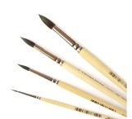
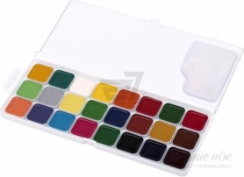
У цьому нам допоможуть інструменти:
Акварельні фарби Пензлики
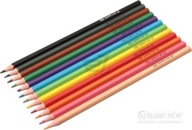
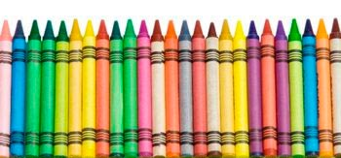
Кольорові олівці

Воскові олівці
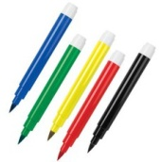
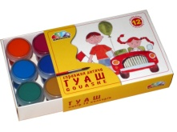
Олівець Гуаш Фломастери

Малюнки можна створювати за допомогою: крапок • і ліній


Відгадай загадку
Хто скликає на урок?
То гучний шкільний…

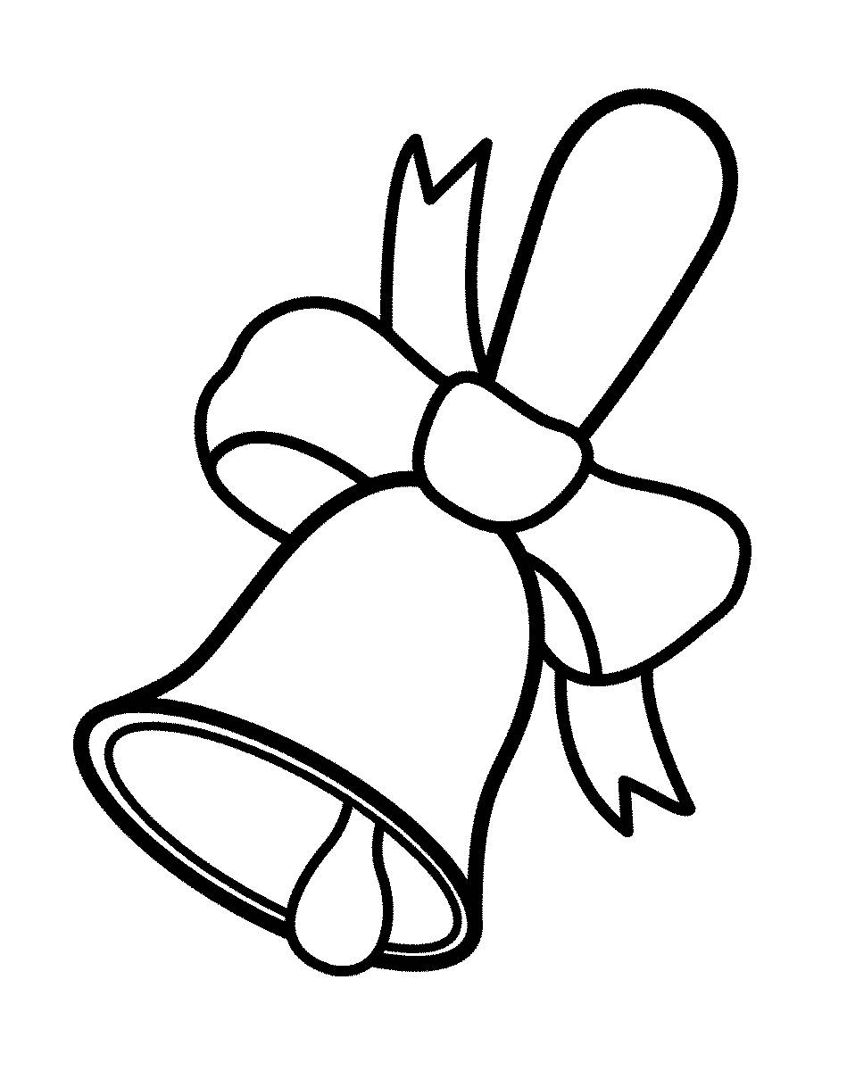
За допомогою ліній і крапок прикрась шкільний дзвінок.

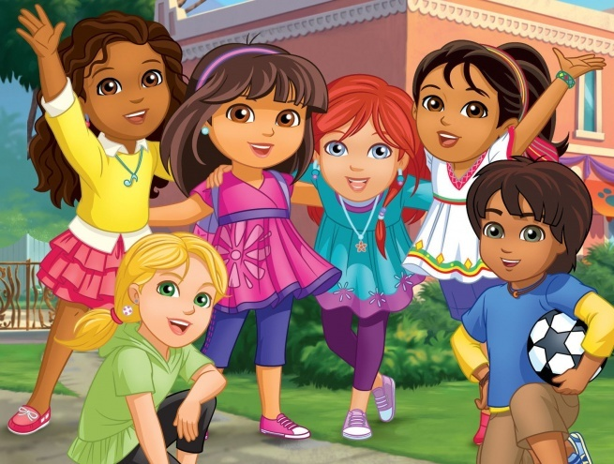
Урок 2 Мої друзі
Відгадай загадку.
Радість ділить він зі мною.
Кольорові олівці За мене завжди він горою.
Коли біда прийде зненацька
Завжди підтрима вірний …. (друг)

Мал. Барвистика Познайомся з назвами ліній
Пряма лінія Твій друг тобі віддасть усе:
І свій квиток на карусель,
Ламана лінія І цвях, і ґудзик, і літак.
Та не за щось –
А просто так.
Крива лінія Анатолій Костецький

За допомогою різних ліній намалюй подарунок другові.

Урок 3 Моє довкілля

Контур – лінія, якою обводять малюнок, щоб він був мал. Барвистика
виразним.
Кольорові олівці
Фломастери

Впізнай, кого або що намалював Барвистик за допомогою контурів. Розфарбуй малюнок.





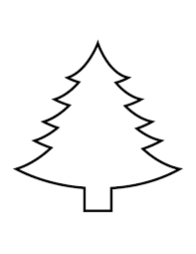

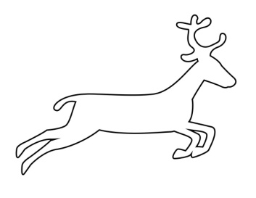
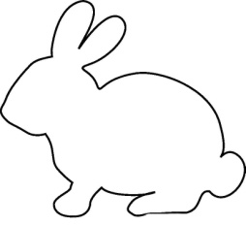
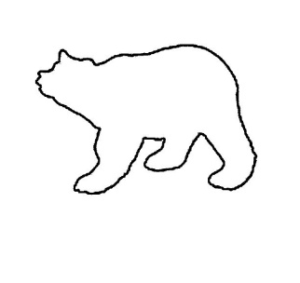

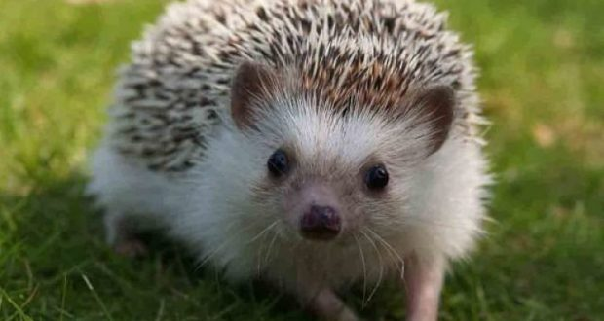
Відгадай загадку
Лісом котиться клубок,
В нього колючий бочок.
Він полює ночами
За комашками та мишками.

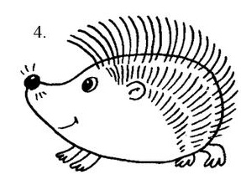
Намалюємо їжачка
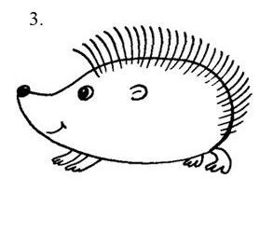
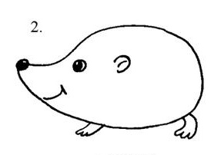
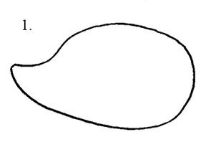

Урок 4 Світ навколо тебе

Гуаш, Малювати можна не тільки олівцями чи фломастерами, мал. Барвистика
баночка але й фарбами. Для того, щоб малювати фарбами потрібні пензлі,
для води , але цікавіше малювати пальчиком.

серветки

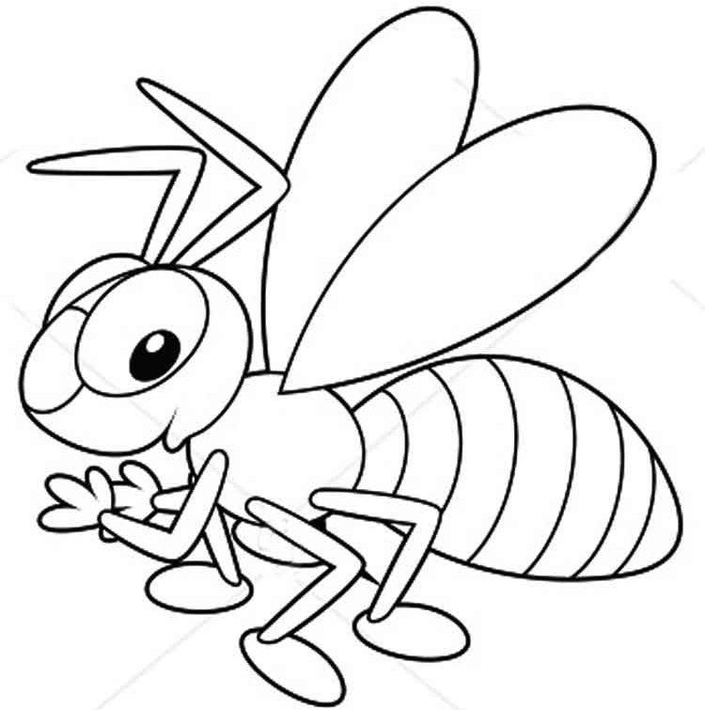
Спробуй домалювати комашки пальчиком, вмоченим у фарбу.
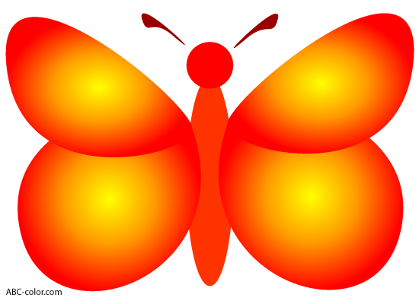
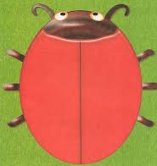

Відгадай загадку
Влітку повно її скрізь
Листячко зелене їсть.
А пташки її клюють.
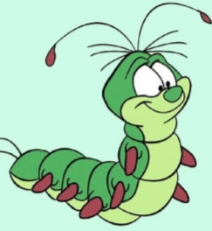
І город, і сад рятують.

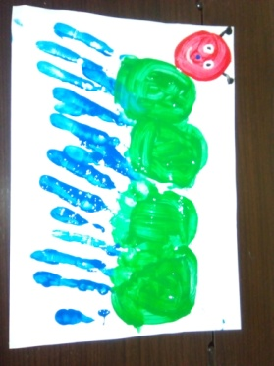
Намалюй гусінь за зразком
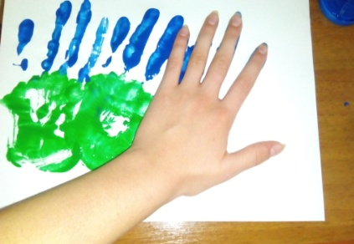
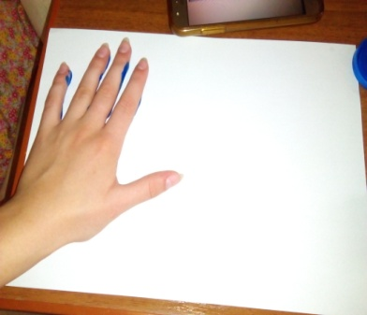
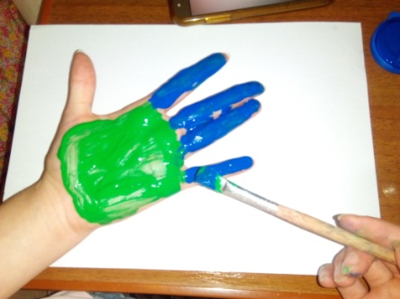

Урок 5 Мій ляльковий світ

Гуаш, Хай щасливі будуть діти ! мал. Барвистика
Хай щасливим буде люд!
баночка Хай живе у всьому світі
для води , мир і злагода! Салют!
серветки Ірина Жиленко.


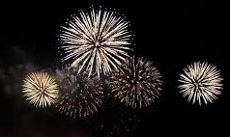
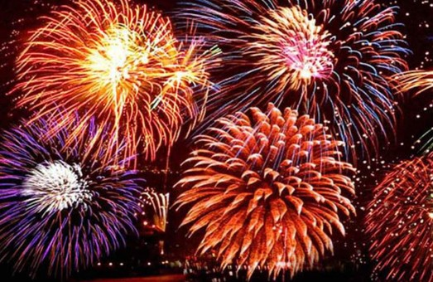

Намалюй святковий салют у нічному небі.
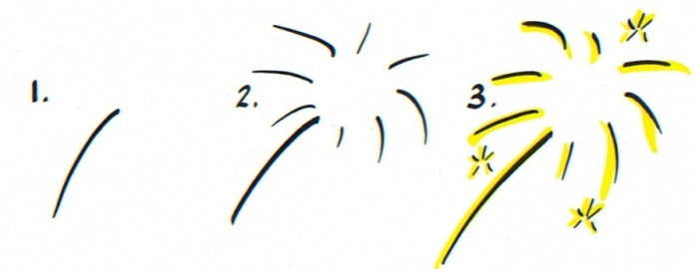
Послідовність виконання
- Намалюйте лінію — траєкторію салюту;
- Намалюйте, як він розривається в різні сторони;
- Добавте красок і іскринок у вигляді зірочок або сніжинок.

Урок 6 Дитячі захоплення

Лінії утворюють різні фігури: мал. Барвистика
кольорові
олівці

Прямокутник Квадрат Трикутник
Розглянь малюнки. Домалюй фігури, яких не вистачає.

ШКОЛА МАШИНА АВТОБУС


Намалюй ракету за допомогою фігур
Відгадай загадку
Диво – птиця, хвіст горить,
До зірок вона летить.
(Ракета)

Урок 7 Осінній ярмарок

Лінії утворюють круглу та овальну форми мал. Барвистика
Кольоровий
папір, ножиці,
клей ПВА,
фломастери або
кольорові
олівці

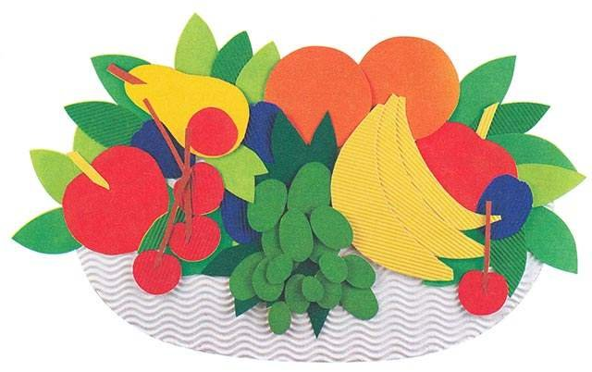
Аплікація – вирізування фігурок із різних матеріалів і наклеювання їх на будь-яку поверхню.
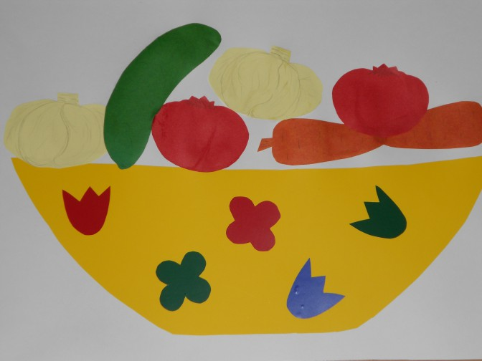
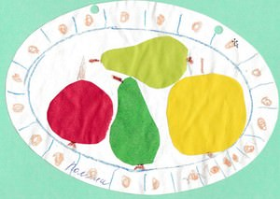

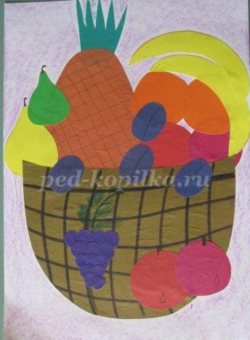

Виконай аплікацію «Урожай» з кольорового паперу.
- Акуратно виріж шаблони овочів і фруктів.
- На зворотньому боці дібраного кольорового паперу обведи
шаблон олівцем та виріж.
- Розмісти деталі аплікації та послідовно приклей їх на основу.

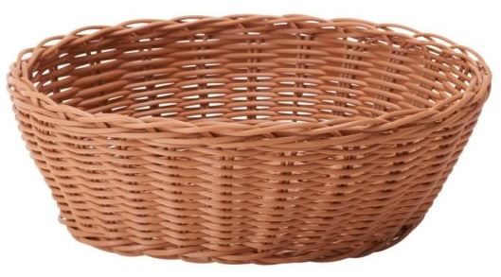

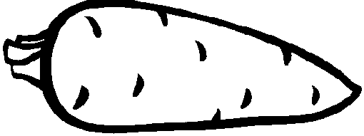

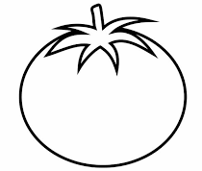
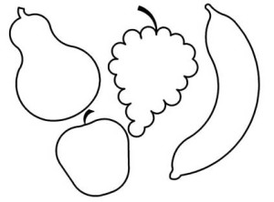

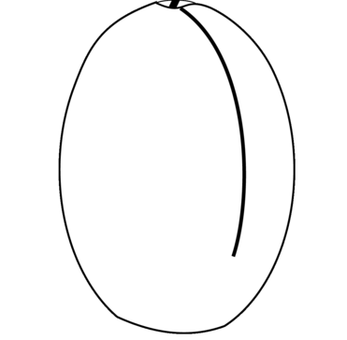

Урок 8 Моя Україна багата й гостинна

Можна майструвати вироби з природного матеріалу : мал. Барвистика
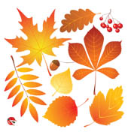
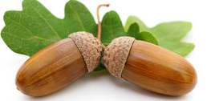
Шишки,
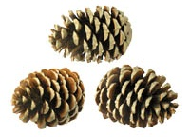
жолуді, пластилін,
стеки, дощечка,
ганчірка

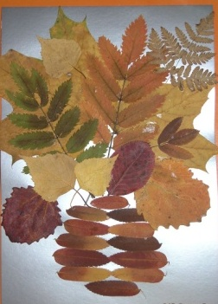
ШИШКИ ЛИСТЯ ЖОЛУДІ
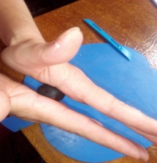
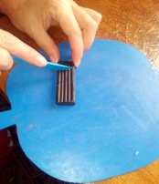
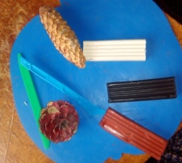
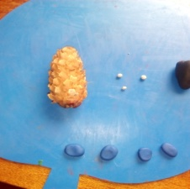

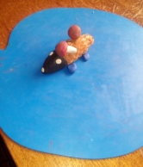
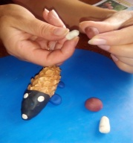
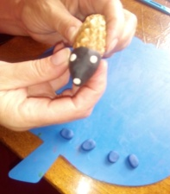
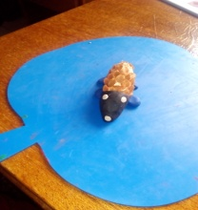
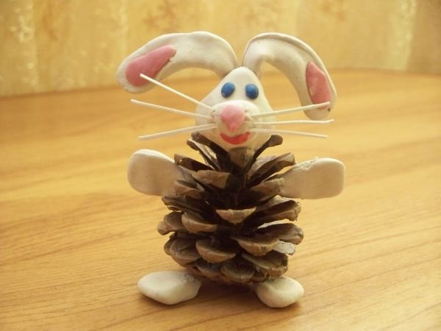
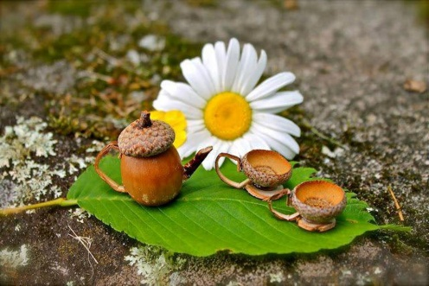

Послідовність виконання
- Підготуй необхідні матеріали.
- З дібраного пластиліну відріж шматок та розкачай його.
- Надай пластиліну форму мордочки їжака та лапки.
- Закріпи мордочку та лапки до шишки.
- Відріж шматочок пластиліну і сформуй з нього шапочку для грибочка.
- Закріпи шапочку до жолудя.
Виготов їжачка за зразком
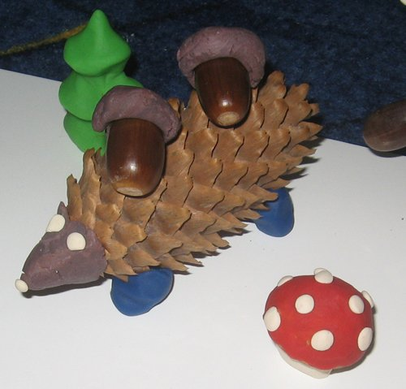

Урок 9 Краса рідної землі
акварельні Червоний, жовтий, синій – основні кольори. мал. Барвистика
фарби, баночка Кольори, які утворюються змішуванням фарб – похідні.

для води , Це – зелений, оранжевий, фіолетовий.
трубочка для соку
серветки
Утвори похідні кольори
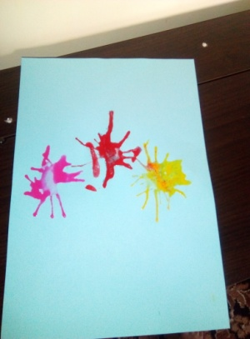
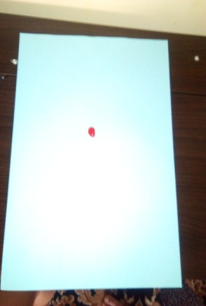
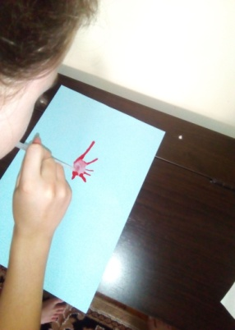
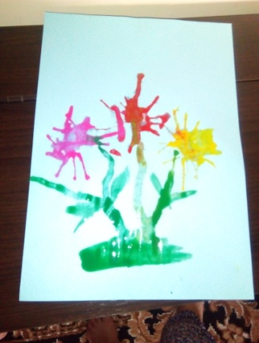

Послідовність виконання
- Мокаємо пензлик у розведену фарбу.
- Бризкаємо на аркуш паперу.
- Беремо трубочку, і дуємо через неї на різнокольорові краплі фарби.
- При цьому аркуш паперу можна повертати !

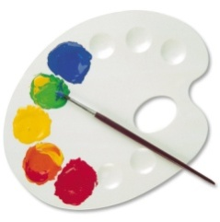
Палітра ( спеціальна дощечка для
змішування кольорів)

Зобрази природу роздмухуючи плями фарб.
Урок 10 Веселковий дивограй

акварельні мал. Барвистика
фарби, баночка В лузі дощик із квіток
для води , кольоровий сплів вінок.
серветка У долину, аж до річки,
Простяглись чарівні стрічки

Розфарбуй кольорами веселки
Червоний |  | Чарівниця
Оранжевий |  | Осінь
Жовтий |  | Жар - птаху
Зелений |  | Зазиває
Блакитний |  | Бабин
Синій |  | Сад
Фіолетовий |  | Фарбувати

Намалюй барвисту веселку над полем і прикрась малюнок квітами.
Урок 11 Різні барви у природи

акварельні
фарби, баночка мал. Барвистика
для води,
серветка .

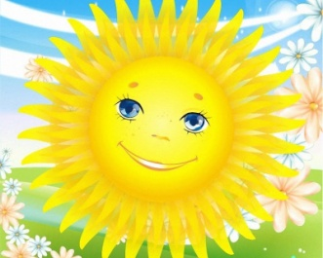  Дивиться здалека  Вогняне око.  Усюди, де буває,  Поглядом зігріває.  Теплі кольори – це кольори сонця  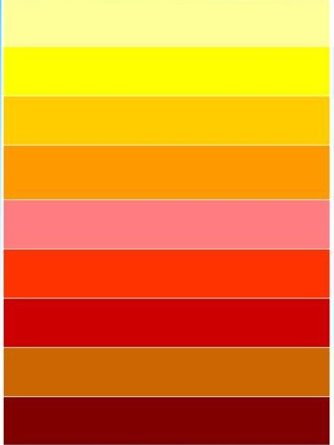  Намалюй теплими кольорами осінню березку. Домалюй будиночок Осені.  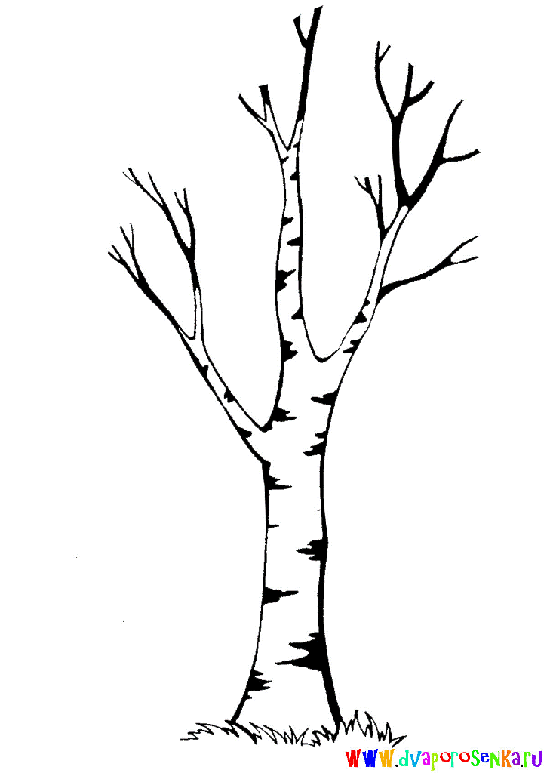 | 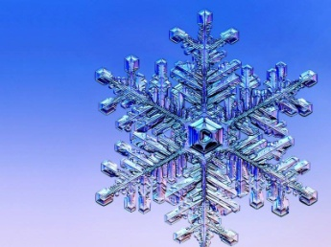  Зірка сніжно біла  на рукав мені злетіла,  Поки ніс її сюди,  стала краплею води.  Холодні кольори – це кольори води, криги.  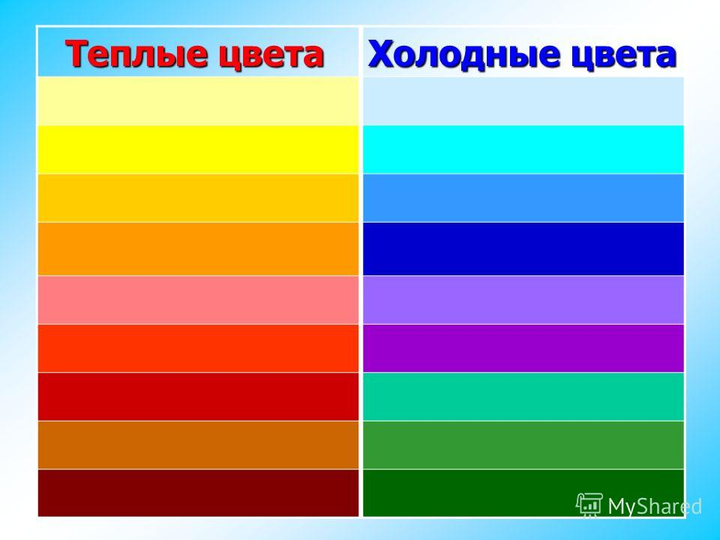  Намалюй холодними кольорами зимову берізку. Домалюй оселю Зими.
Урок 12 Зимові ритми
Білий папір,
ножиці, Дивні квіти мал. Барвистика
Розпустились
простий олівець На шибках вікна.
Це Морозкові
Приснилась
Уночі весна.
Качан Анатолій
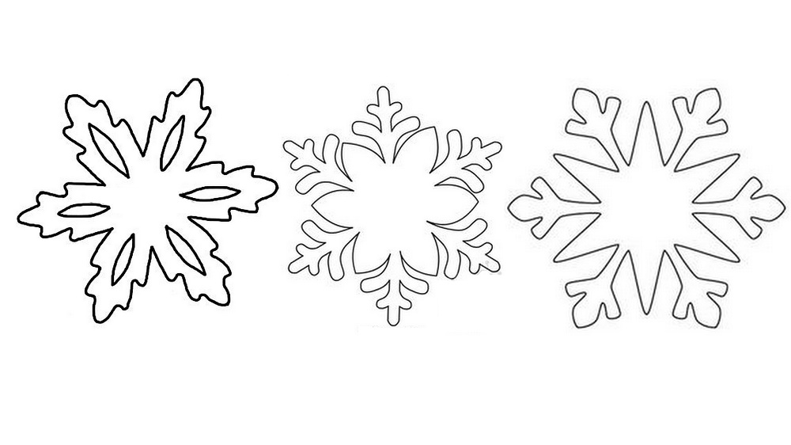

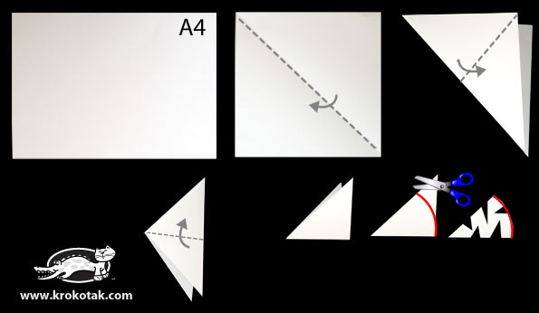
Створи з паперу красиву сніжинку.

- Згорни аркуш паперу так, як показано на малюнку;
- Нанеси візерунок;
- Виріж по контуру, розгорни і вирівняй.
Урок 13 Святкові перетворення
Гуаш,
баночка Він – не лялька й не людина, мал. Барвистика
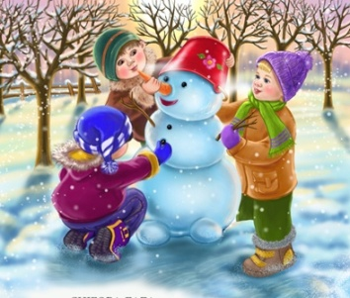
для води, На снігу стояти звик
серветка В нього ніс – смачна морквина,
Хто це? Звісно, …

Потренуйся робити синій колір світлішим. | Потренуйся робити синій колір темнішим.
Домалюй кумедного сніговичка.

Урок 14 Зимові свята
акварельні мал. Барвистика
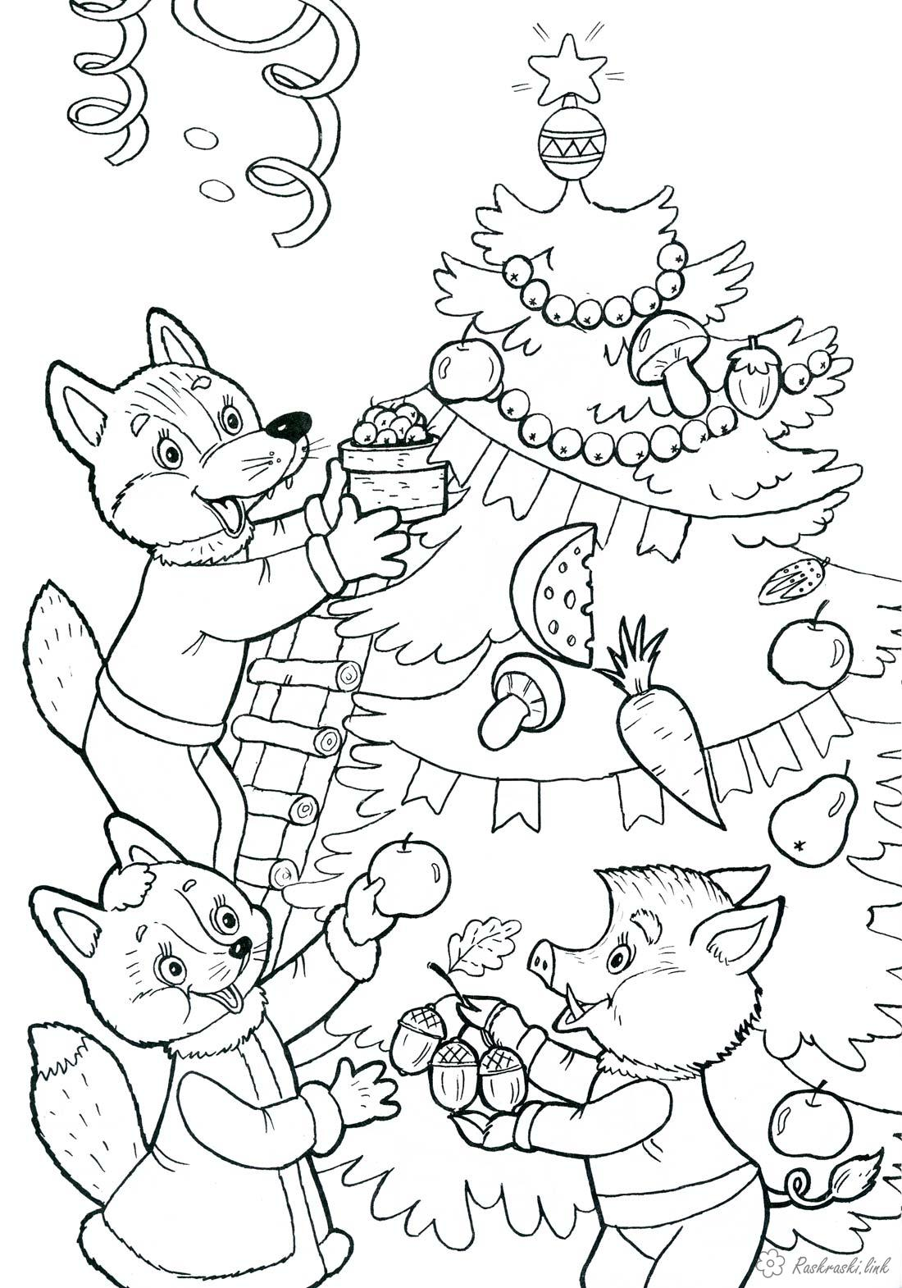
фарби, баночка Я дивлюсь — яка краса,
для води, Хоч хвоїнки й гострі.
серветка Прикрашатиму не сам
Любу свою гостю.
Лиска свистика несе,
Білочка — гостинці.
Вже ведмедик лапку ссе,
Всівшись на ялинці.
Сніг з'явився на гілках,
Всюди світло стало:
Це ялиночка струнка
У вогнях заграла.
Д. Головко

Намалюй новорічну красуню відбитками пальчиків.

Урок 15 Радійте! Свято йде!
акварельн Свято радісне Різдва і
фарби, баночка Дзвони сповіщають мал. Барвистика
для води Свято радісне Різдва
серветка Ангели співають.
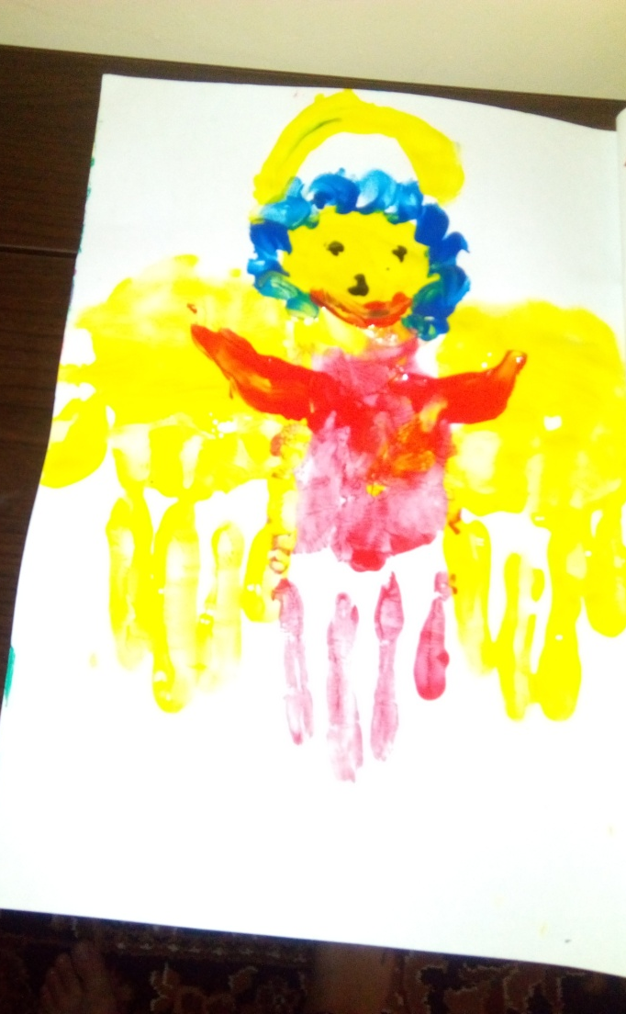
Свято радісне Різдва —
Зірочка яскрава.
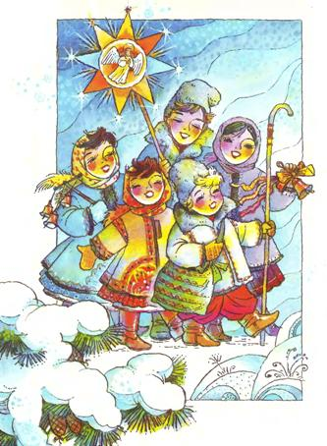
Свято радісне Різдва —
Слава йому, слава!
Свято радісне Різдва —
Золото мережив.
Свято радісне Різдва —
Щастя без обмежень.
Свято радісне Різдва —
В іграшках ялинка.
Свято радісне Різдва —
На гілках сніжинки.
Свято радісне Різдва —
Скрізь пісні лунають.
Свято радісне Різдва
На Землі стрічають!
С. Гордієнко
За допомогою відбитків долоньок намалюй « Різдвяне янголятко», домалюй зображення фарбами..

Урок 16 Перевір себе!
акварельні Порівняй картини із зображеннями пір року. На якій із них переважають
фарби, баночка теплі, а на якій – холодні кольори? мал. Барвистика
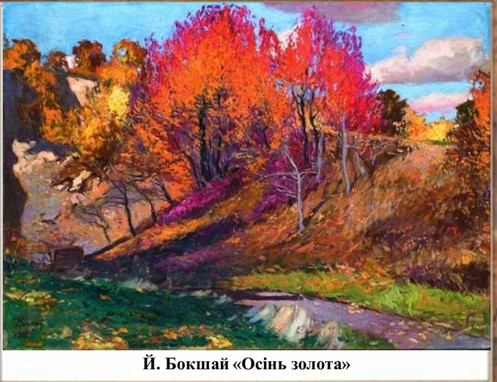
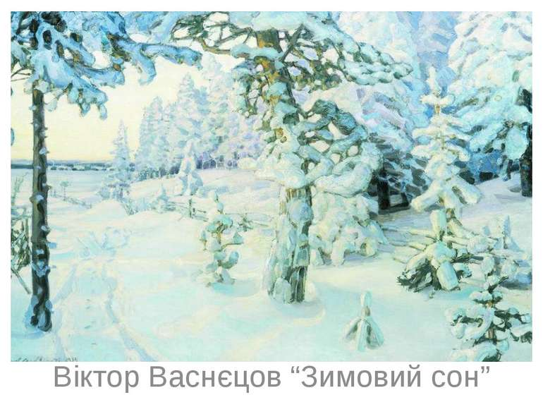
для води
серветка

Поклади у скриню інструменти художника
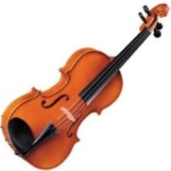

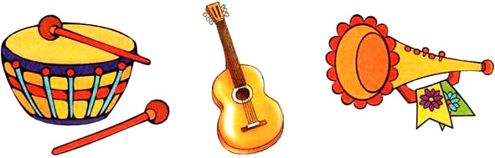

Пригадай назви ліній і фігури, які вони утворюють. За допомогою фігур і ліній намалюй ялинкові прикраси.

